No | Pertanyaan |  | Grafik | Diagram Pie
Persepsi Kesiapan Sarana & Prasarana
1. | Apakah anda memiliki komputer dan akses internet yang memadai ? |  |  | 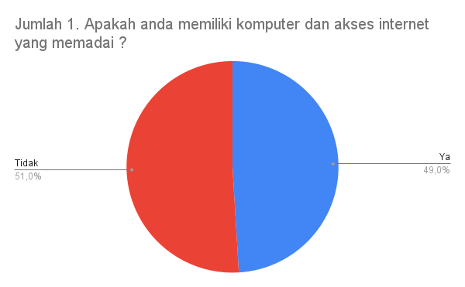
2. | Apakah anda memiliki Handphone/Smartphone dan akses internet yang memadai ?? |  |  | 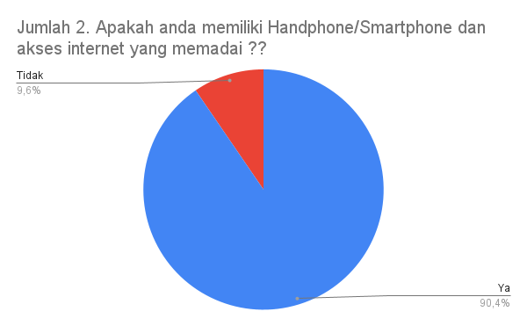
3 | Di kabupaten/kota mana anda berada selama kuliah online? |  |  | 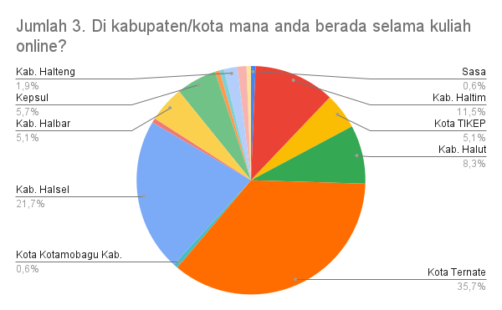
4 | Dimana anda harus mengakses internet selama kuliah online ? |  |  | 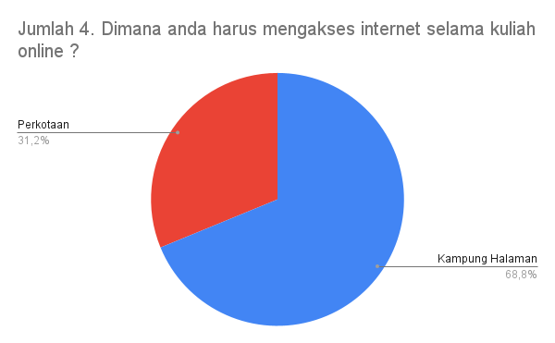
5 | Bagaimana kualitas jaringan di tempat anda ? |  |  | 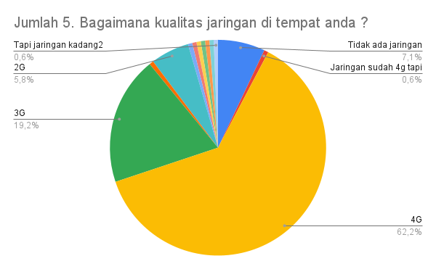
6 | Aplikasi apa yang digunakan oleh dosen pada saat perkuliahan Daring/Online ? |  |  | 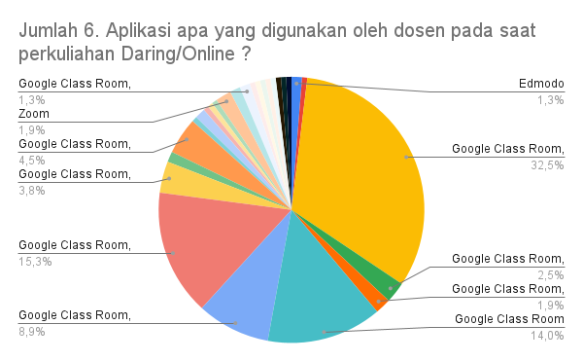
7 | Dari sekian banyak aplikasi perkuliahan Daring/Online berikut, aplikasi mana yang paling anda sukai ? |  |  | 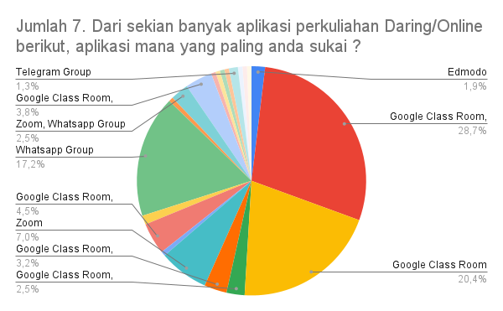
8 | Apakah aplikasi perkuliahan Daring/Online yang anda sukai pernah disosialisasikan sebelumnya ? |  |  | 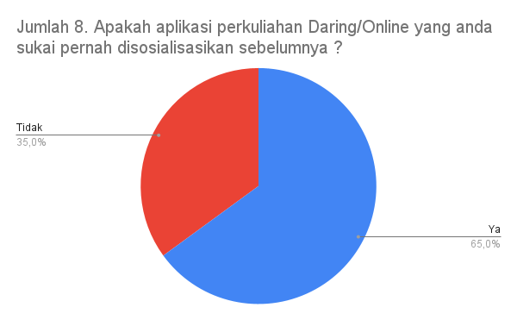
Persepsi Kualitas PBM Secara Online
1 | Bagaimana kesan anda terkait perkuliahan Daring/Online |  |  | 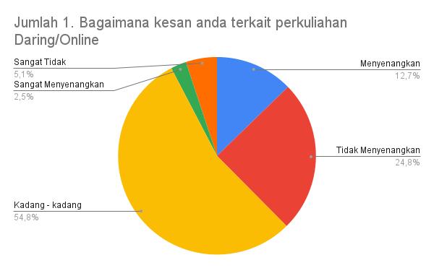
2 | Dari opsi berikut, bentuk perkuliahan Daring/Online seperti apa yang anda dan dosen lakukan ? |  |  | 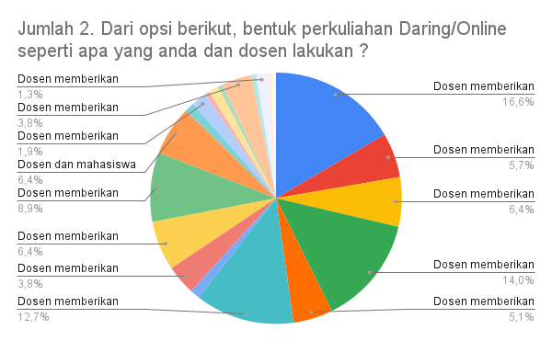
3 | Apakah anda setuju jika perkuliahan secara Daring/Online lebih menyenangkan daripada kuliah offline/tatap muka? |  |  | 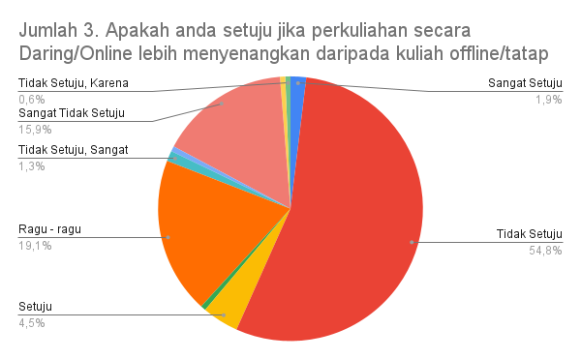
4 | Apakah pada saat perkulihan Daring/Online berlangsung, anda dapat memahami materi perkulihan yang disampaikan oleh dosen dengan baik? |  |  | 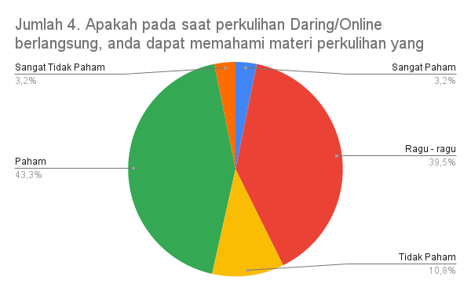
5 | Bentuk tugas dari dosen yang seperti apa yang anda anggap memberatkan! Jelaskan? |  |  | 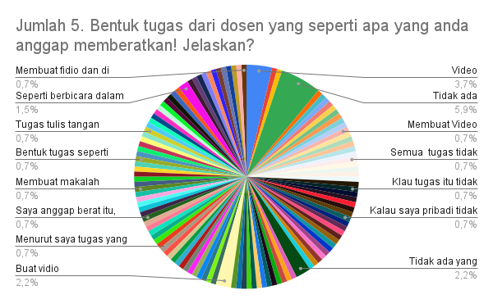
6 | Berikan saran anda untuk perbaikan perkuliahan Daring/Online di masa yang akan datang |  |  | 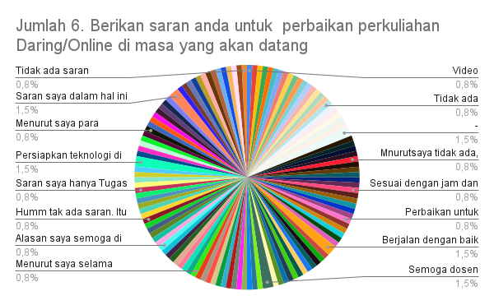
Kendala Pembelajaran Secara Online
1 | Dari opsi berikut ini, manakah kendala yang anda hadapi selama mengikuti perkuliahan Daring/Online? |  |  | 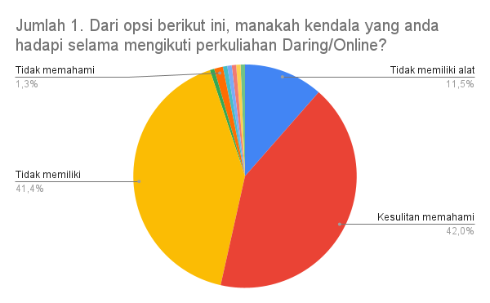
2 | Jika Terjadi kondisi darurat seperti saat ini (pandemi), setujuhkah anda jika perkulihan Daring/Online ini dilaksanakan lagi di masa depan? |  |  | 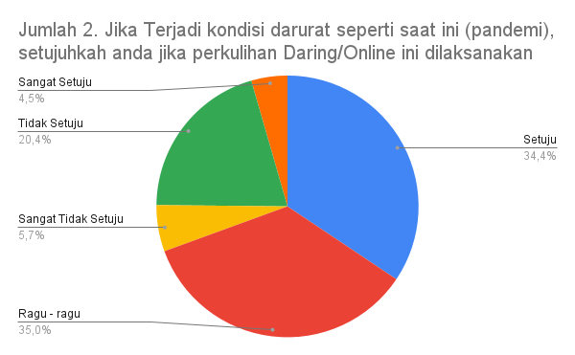
3 | Apakah perkuliahan Daring/online mempermudah anda memahami materi perkuliahan? |  |  | 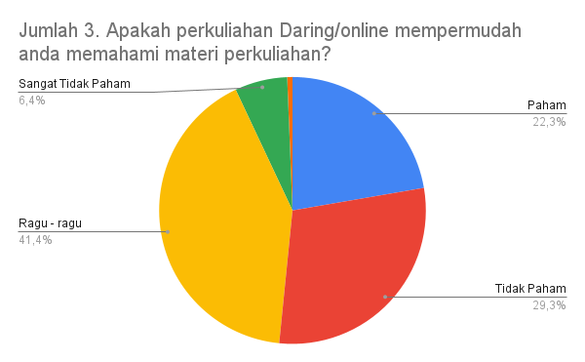
Manfaat Pembelajaran Daring/Online
1 | Pembelajaran Daring/Online bisa dilakukan kapan saja dan dimana saja? |  |  | 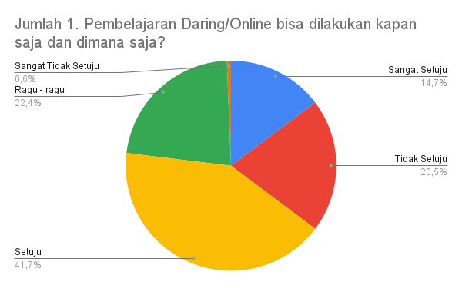
2 | Pembelajaran Daring/Online membuat proses pembelajaran lebih terorganisir? |  |  | 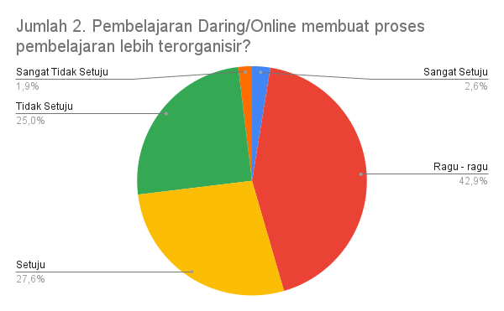
3 | Ongkos/Biaya untuk pembelajaran Daring/Online lebih murah? |  |  | 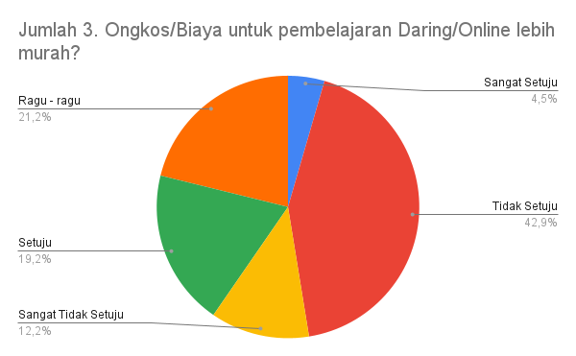
4 | Pembelajaran Daring/Online lebih efektif dan efesien untuk penyampaian materi perkuliahan? |  |  | 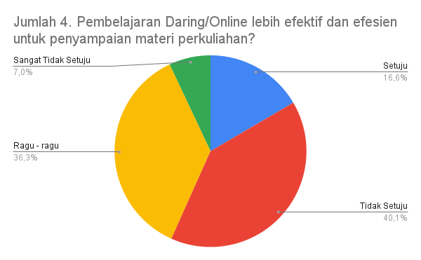
Peluang Pembelajaran Daring
1 | Sumber pembelajaran terbuka di Internet memberikan prospek yang baik untuk pembelajaran Daring/Online. |  |  | 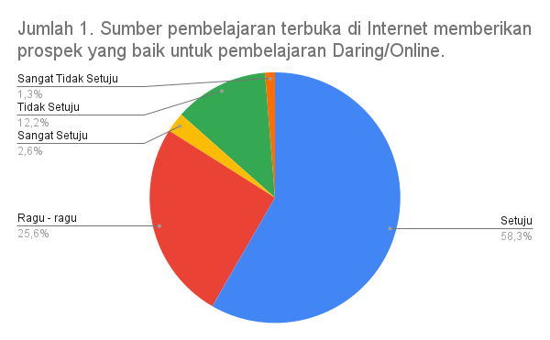
2 | Saya akan merekomendasikan pembelajaran Daring/Online ke orang lain. |  |  | 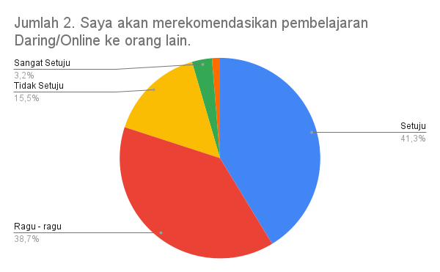
3 | Apakah anda dapat mensosialisasikan penggunaan pembelajaran daring (E-learning) pada orang lain? |  |  | 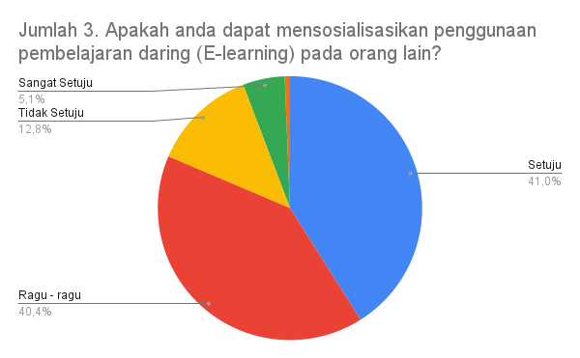
4 | Apakah anda dapat menerapkan pembelajaran daring secara mandiri pada saat menjadi pendidik? |  |  | 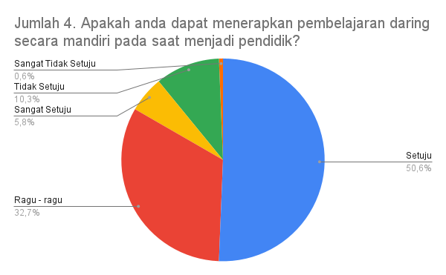
5 | Apakah semua mata kuliah perlu melakukan perkuliahan daring? |  |  | 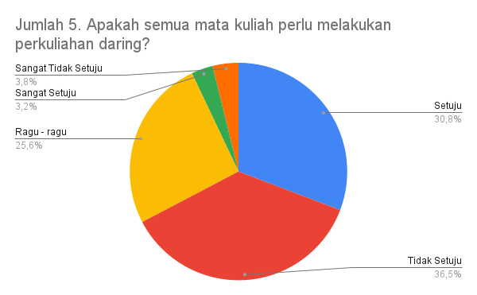
Pemahaman tentang pandemi covid-19
1 | Bagaimana Pendapat anda tentang penerapan perkuliahan daring pada masa Pandemi Covid-19? |  |  | 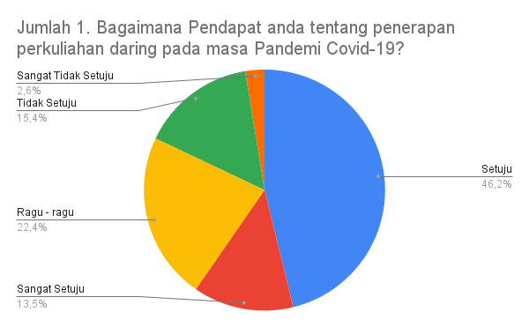
2 | Bagaimana pendapat anda terkait kebijakan pemerintah untuk meliburkan perkuliahan saat pandemic covid-19? |  |  | 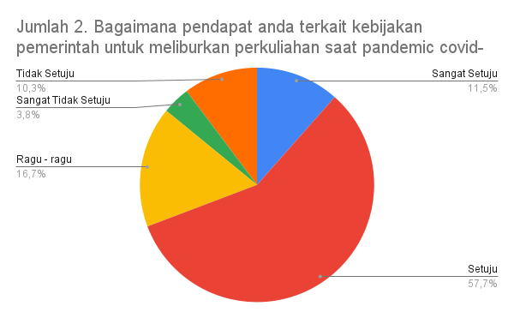
3 | Menurut anda, apakah perkuliahan daring harus dilakukan selama masa pandemic covid-19? |  |  | 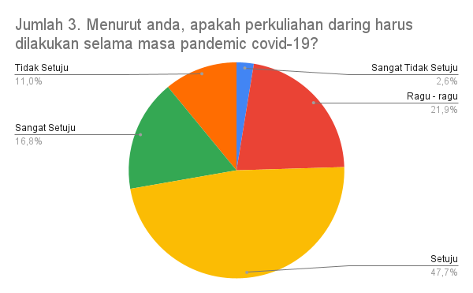
4 | Bagaimana pendapat anda, jika perkuliahan tatap muka di aktifkan dalam masa pandemic seperti saat ini? |  |  | 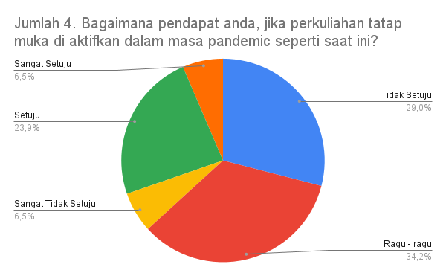
5 | Menurut anda, Jika kebijakan pemerintah terkait NEW Normal dijalankan, dan salah satunya mengaktifkan perkuliahan dengan ketentuan sosial distancing? |  |  | 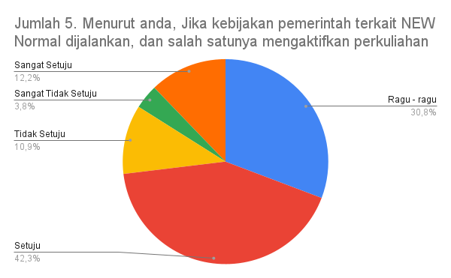
6 | Jika kebijakan New Normal diberlakukan, apakah anda bersedia melakukan social distancing/fisical distancing selama di kampus? |  |  | 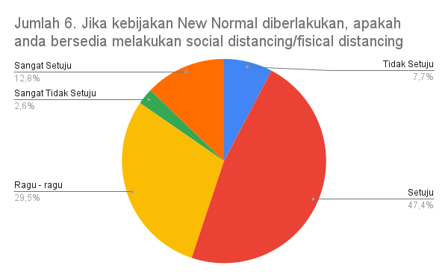
7 | Jika terbukti anda melanggar kebijakan social distancing/fisical distancing, apakah anda bersedia menerima jika terdapat sanksi dari kampus atau pemerintah? |  |  | 